宜蘭縣立頭城國中
校園災害防救計畫

中華民國 100 年 5 月 30日

總則

0.1 學校概況資料
學校概況資料包含地理位置、學校基本資料及環境概況，主要內容為學校位置、校園配置及周遭環境之介紹，內容分述如下：
一、地理位置
頭城國民中學（以下簡稱本校）位於宜蘭縣頭城鎮，地處蘭陽平原內，本校背山。距離海域(太平洋)甚近，約8分鐘車程。鄰近烏石港，本校位於頭城鎮拔雅里，鎮內除公車外無火車站等公共交通設施，公車到另一鎮上最近車程為20分鐘。
二、學校基本資料
此項包含學校基本資料與建築物調查資料等二部分，說明如下。
(一)學校基本資料部分：99年度日校班級數35班人數1,034人，補校班級數4班人數64人。本校校區主要建築物共有3棟，分別為行政大樓、專科大樓、教學大樓等，本校班級總數39、各班級人數與教職員工人數1,211、建築物棟數等詳細資料，如表0-1-1與表0-1-2所示。
(二)建築物資料調查部分，總務處每年應調查本校各棟校舍資料總表、校舍基本資料、校舍現況調查及各棟照片圖等資料，如表0-1-3所示。
三、環境概況
(一)周邊環境及設施：本校附近有頭城鎮運動公園、礁溪杏和醫院等。
(二)校園內建築物風格及特色：本校建築型態為一般學校建築主要建築皆呈現口字形。
(三)校園平面配置圖及周邊道路，如表0-1-1所示。

表0-1-1、學校基本資料
學校基本資料
學校名稱 |  |  | 頭城國中 |  | 學校電話 |  |  | 039771002*102
學校地址 |  |  | 宜蘭縣復興路145號
班級總數(日校：35班、補校：4班)
七年級(日校/補校) |  |  | 11班 / 1班
八年級(日校/補校) |  |  | 11班 / 1班
九年級(日校/補校) |  |  | 11班 / 2班（特教班1班、資源班1班）
全校師生總人數：1191人
職員(日校/補校) |  |  |  | 9人 / 7人
教師(日校/補校) |  |  |  | 80人 / 13人
學生(日校/補校) |  |  | 七年級 | 326人 / 14人
 |  |  | 八年級 | 355人 / 11人
 |  |  | 九年級 | 353人 / 39人
建築物總棟數：3棟
建築物1 |  |  | 行政教學大樓
建築物2 |  |  | 專科教學大樓A棟
建築物3 |  |  | 專科教學大樓B棟
學校照片
學校正面照(1) | 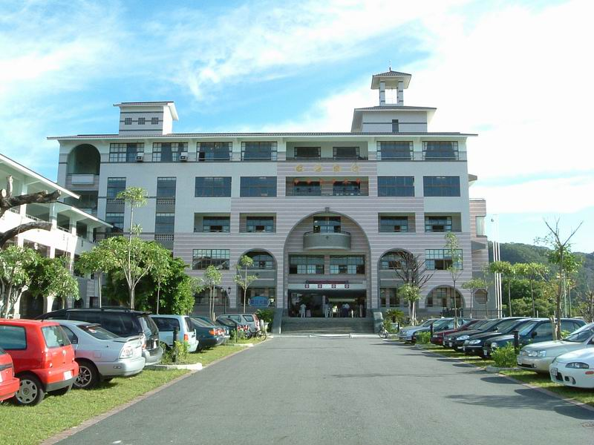 |  |  |  |  | 學校正面照(2) | 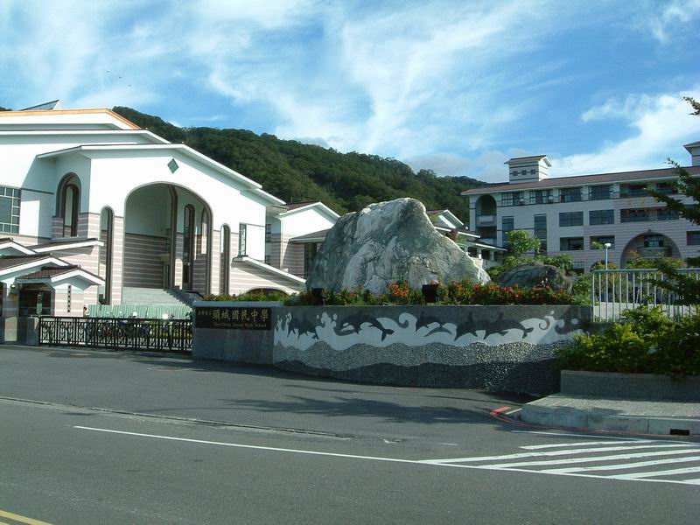
校園平面配置
學校平面配置圖 | 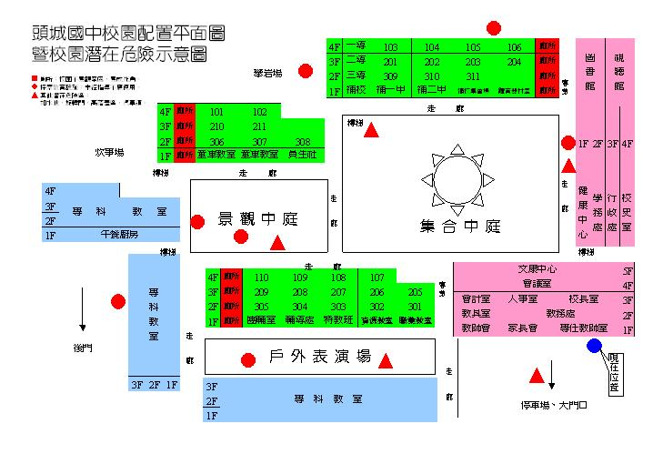 |  |  |  |  | 校園周邊道路圖 | 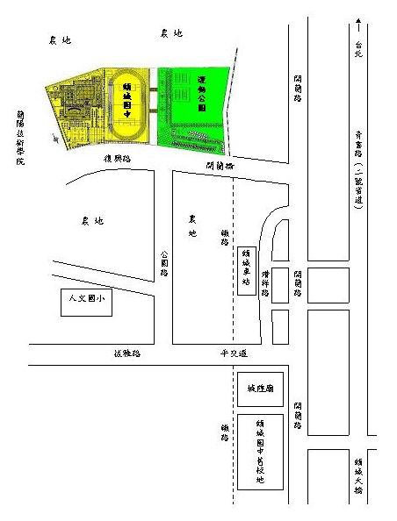
填表人員資料
填表人員 |  | 張煇志 |  |  |  | 職稱 |  |  | 行政事務處主任
電話 |  | 039771002*102 |  |  |  | 電子郵件信箱 |  |  | chang0921@ilc.edu.tw
填表日期：100年5月30日
[撰寫說明：
(1) 填寫此表前，須調查學校地址、聯絡電話、校內教職員工人數、校內各年段班級數以及各年段學生人數，日補校教職員及學生人數須分開統計。
(2) 建立學校位置平面圖、周遭道路圖並拍攝學校影像置於表中。]
年級  班級 | 日校 |  |  |  |  | 補校
年級  班級 | 七 |  | 八 | 九 |  | 七 | 八 | 九
1 | 30 |  | 32 | 32 |  | 14 | 11 | 16
2 | 28 |  | 30 | 32 |  |  |  | 23
3 | 29 |  | 32 | 33
4 | 31 |  | 31 | 31
5 | 29 |  | 30 | 32
6 | 30 |  | 33 | 33
7 | 31 |  | 31 | 33
8 | 28 |  | 34 | 29
9 | 29 |  | 32 | 32
10 | 28 |  | 31 | 30
11 | 29 |  | 34 | 32
特教 | 4 |  | 5 | 4
合計(人) | 326 |  | 355 | 353 |  | 14 | 11 | 39
總計(人) | 1034 |  |  |  |  | 64
填表人員資料
填表人員 |  | 王秀鳳 |  |  | 職稱 |  | 事務組長
電話 |  | 039771002*121 |  |  | 電子郵件信箱 |  | wsf@ilc.edu.tw
填表日期：100年5月30日

表0-1-2、99學年度學生人數
[撰寫說明：
填寫此表前，須調查校內各年段班級數以及各年段各班之學生人數，日補校教職員及學生人數須分開統計。]

表0-1-3行政教學大樓基本資料
建築物基本資料
建築物名稱 |  |  | 行政教學大樓 |  | 地面樓層數 |  |  |  | 5 | 地下樓層數 |  | 1
建造年代 |  |  | 民國89年 |  | 建築設計圖 |  |  |  | □無 ■有，放置地點 行政處
增建 |  |  | ■無 □有，增建項目
構造形式 |  |  | □木造 □磚造 ■鋼筋混凝土(RC) □鋼構  □鋼骨鋼筋混凝土(SRC) □其他
平日用途 |  |  | 教室、辦公室、會議室 |  |  |  |  |  | 教室總數(間) |  |  | 39間
使用人數(人) |  |  | 1117人 |  |  |  |  |  | 樓梯總數(座) |  |  | 6座
是否為避難場所 |  |  | ■否 □是 |  |  |  |  |  | 廁所總數(間) |  |  | 15間
現況調查
梁柱鋼筋鏽蝕 |  |  |  | ■無 □有
梁柱有裂縫或滲水 |  |  |  | ■無 □有
建築物沉陷或傾斜 |  |  |  | ■無 □有
走廊柱位 |  |  |  | ■走廊外側無柱 □走廊外側有柱
與鄰棟間距 |  |  |  | ■小於7公分乘上樓層數  □大於等於7公分乘樓層數或間距大於50公分以上
備註* |  |  |  | 建築物頂樓部分有防水隔熱(鋼構建築)
建築物照片
建築物正面 | 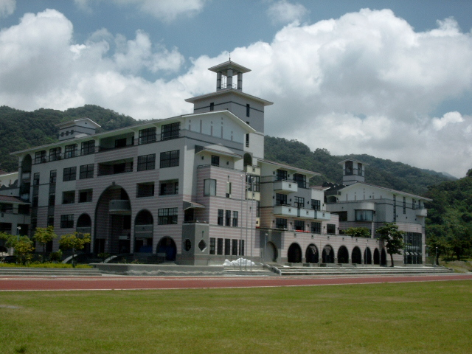 |  |  |  |  | 建築物側面 |  | 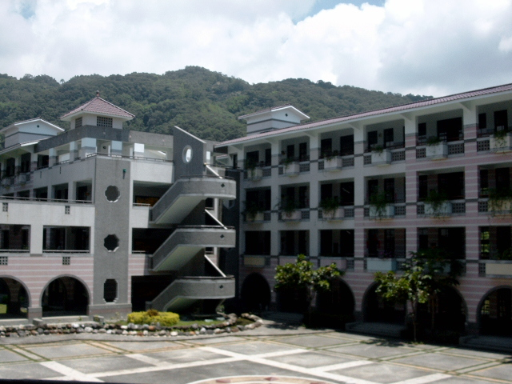
各樓層平面配置圖
地下一樓 | 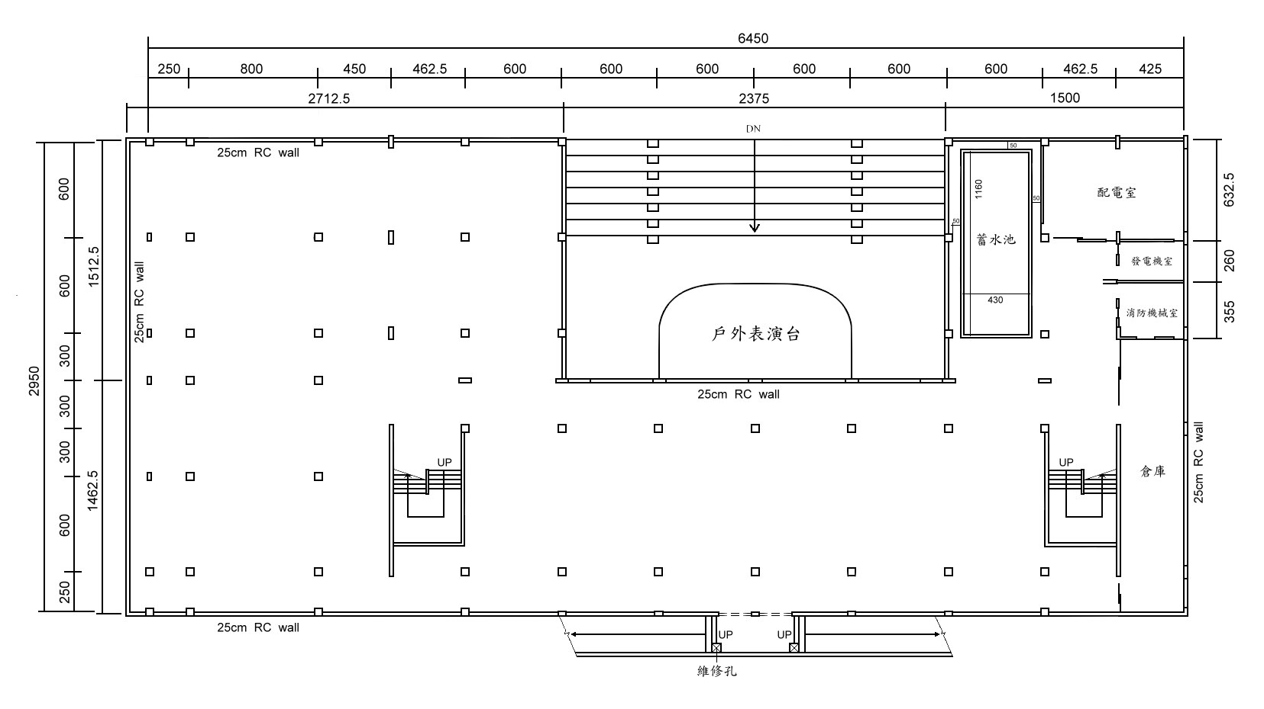 |  |  |  |  | 地面一樓 |  | 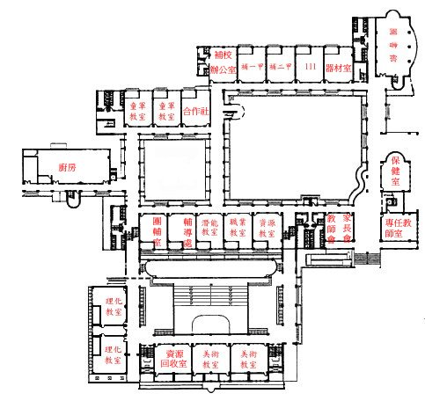
地面二樓 | 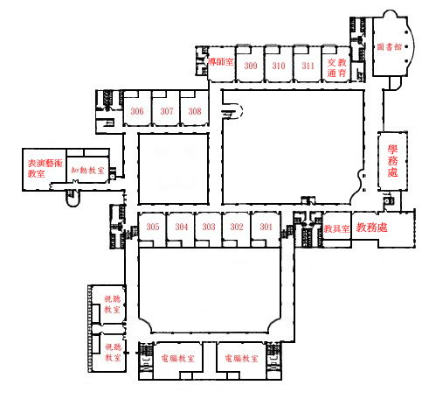 |  |  |  |  | 地面三樓 |  | 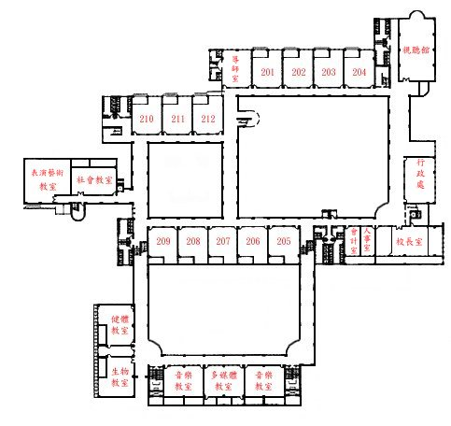
地面四樓 | 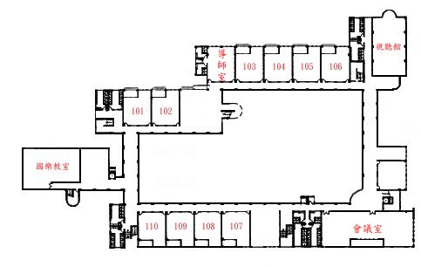 |  |  |  |  | 地面五樓
填表人員資料
填表人員 |  | 張煇志 |  |  |  |  | 職稱 |  |  |  | 行政事務處主任
電話 |  | 039771002*102 |  |  |  |  | 電子郵件信箱 |  |  |  | chang0921@ilc.edu.tw
填表日期：100年5月30日
[撰寫說明：
(1) 學校依校內建築物數量建立表格，例如學校有五棟建築，則此表須填寫五次，分別記錄各棟建築之基本資料。
(2) 填寫此表前，須調查該棟建築的建築型態(RC、SC、SRC等…)、平日的使用狀況、可容納之最大使用人數、建築年份、建築物目前的狀況等。
(3) 依照該建築物之各樓層配置情形建立平面圖、拍攝建築之外觀等。]

0.2 計畫依據
ㄧ、「災害防救法」。
二、教育部令頒「構建校園災害管理機制實施要點」。
三、教育部令頒「校園安全及災害事件通報作業要點」。
四、教育部函送「教育部軍訓人員值勤暨校安通報實施規定」辦理。
五、教育部函轉內政部民防團隊基本訓練綱要計畫。
六、內政部「各項活動安全管理指導綱要」。
七、「消防法」。
[說明：(1) 主要內容是註明校園災害防救計畫之來源依據，重申政府及學校對各種災害防救工作之重視。
(2) 填寫內容：
(a) 法源依據
(b) 教育主管機關之要求與規定
(c) 其他相關主管機關之要求與規定]

0.3 計畫目的
擬定『校園災害防救計畫』，以建立天然與人為災害防救體系，使學校能有一妥善之緊急應變程序，使資源靈活調度，達減災、消災與快速緊急應變與復原之功效。並依消防法規定場所防火管理必要事項，以達到預防火災、地震及其他災害和保障人命安全、減輕災害為目的。

0.4 計畫適用範圍
校園遭逢有關地震、颱風、水災、坡地災害、火災、傳染病災害、實驗室與實習場所災害、交通安全事故及其他校園安全工作事項等緊急事故。除另有規定外，均需參照本計畫內容實施處理。

0.5 計畫檢討修正之時期及時機
校園災害防救計畫應每學期舉行一次災害演練實施並檢討其結果，每二年依據學校軟硬體設施或設備等實際狀況之改變檢討修正本計畫。

0.6 計畫擬定基本原則
本計畫內容擬定基本原則詳細說明如下：
一、確立災害防救對策與措施
(一)校園災害防救計畫為各級學校推動災害防救業務之實施計畫，應以學校所在區域為範圍作整體性之規劃。
(二)計畫期程以二年內可執行、達成事項為原則，惟因社會變動、業務執行需求，校園災害防救計畫視需要檢討、補強，針對特殊狀況（如特別或重大災害），宜規定作必要之即時修正，每四年進行整體的修正。
二、成立校園災害防救計畫研擬推動小組
(一)校園災害防救計畫之內容須含括本校各類型潛勢災害之防救事項，由學校相關災害業務處室成立計畫研擬及推動之工作小組，並建立相關權責處室之編組與分工，同時也可依據學生特性考量學生參與可能性。
(二)需要專業團隊支援協助之部分，可尋求相關專業團隊建議、諮詢，或共組工作小組進行計畫之研擬與推動。
(三)執行時校園災害防救計畫，應考量與學校周邊之社區防災組織、校外救援單位及醫療單位密切相互配合，研擬校園災害防救計畫時如有需要應邀請前述相關人員參與。
三、掌握學校災害特性進行學校災害潛勢評估
(一)應確實考量影響學校之災害因素（颱風、豪雨、地震、火災、有害性化學物品等）、地質（急傾斜地、軟弱地盤、斷層等）、設施與設備（老舊校舍建物、危險物設施之集中地區等）、歷史災例等要因，以掌握學校災害特性。
(二)參考直轄市、縣（市）政府地區災害防救計畫所設定各類型災害可能引發之最大災害規模，以及農業委員會水土保持局、國家科技中心、中央地質調查所現有之災害潛勢資料，進行綜合性之校園災害潛勢評估。
四、計畫內容應涵蓋各災害類型與各災害管理階段
(一)校園災害防救計畫的內容，必須涵蓋學校所在地區內可能發生之各類型之重大災害，依據本校之災害潛勢評估分析之結果，優先針對危害度較高之災害擬定專篇計畫，而後逐年增訂其他災害類別之專篇計畫。
(二)為因應各類型重大災害之防救作業，必須考量平時預防、災害應變及災後復原重建等各災害管理階段之工作內容。
五、應協調整合學校相關處室之災害防救業務與經費應用
(一)為使學校各單位從平時起就能夠協調、整合，確實推動全面性之學校災害防救業務，校園災害防救計畫應由各相關處室共同參與研擬，以期有效推動、落實。
(二)學校各相關處室亦應依據校園災害防救計畫各項內容，就其業務執掌範圍，擬訂災害防救業務執行計畫並編列所需相關經費，以作為業務推動之依據。
六、運用災害防救相關資料與資訊
(一)運用學校所在區域之基本資料（例如人文、社會、經濟、歷史災害、校園災害潛勢資料等）、建築特性（例如校舍結構、校舍高度等），作為校園災害防救計畫之基礎。
(二)考量各級學校不同性質與學生特性，將各級學校學生自主能力、上下學交通方式等列入疏散避難計畫之參考。
(三)校園災害防救計畫中應包括災害防救業務所需應用資料、資訊之建置或更新方式。
七、製作校園災害防救圖資
(一)掌握學校所在區域之災害潛勢資料、參考直轄市、縣（市）政府所製作之災害防救相關圖資等，建立考量該校災害特性之防災地圖。
(二)校園防災地圖內容應明確標示校內危險處所、校內避難場所、校內避難路線、學校附近防災機關與避難中心、直轄市、縣（市）政府公布該鄉、鎮、市之避難路線、學校周邊之救援單位及醫療單位等資料。
八、建立校園災害防救計畫自評機制
(一)為能確實有效落實校園災害防救計畫所列各項內容，應於計畫中訂定自評機制，以作為各項災害防救業務執行管考之依據。
(二)自評內容包含校園災害防救計畫內容，及校園災害防救計畫執行成效等。
(三)執行校園災害防救計畫自評之方式，應由學校邀集相關處室與專家學者組成評鑑小組，進行瞭解校園災害防救計畫擬定內容與執行情形之具體程度。
九、校園災害防救計畫應考量該校特殊師生之需求，審慎納入校園災害防救計畫之編撰內容。
十、各級學校編撰與執行校園災害防救計畫時，應與學校災害防救教育內容結合，藉由教學、災害演練等學生參與過程，強化校園災害防救功能。

第一篇 共通性事項

1.1 校園災害防救應變組織與通報
為避免學校行政體制之複雜化，於平時並不執行分組，各處室以平時業務範圍及性質來執行災前之各項平時預防工作，應變分組將於災時啟動執行各項應變作業。

1.1.1 校園災害防救應變組織及其任務分工
一、應變組織
針對常見之災害地震、颱風水災及火災等…考量學校現有之人力、物力，茲將校內之應變組織分為指揮官、副指揮官(兼發言人)、搶救組、通報組及避難引導組，校內之災害應變體系如圖1-1-1‧
指揮官
副指揮官(發言人)
搶救組
通報組
避難引導組
圖1-1-1、校園災害防救應變組織架構圖

二、任務分工
災害發生，由指揮官發布救災指示於各分組之負責人，各分組於災時之任務分工如表1-1-1，且為確保應變分組之行動，各分組除負責人外需再行指定一名代理負責人，其聯絡方式(表1-1-2)，以提升災時應變之能力。

表1-1-1、校園災害防救應變組織分工表
編組及負責人員 | 負責工作
指揮官  校長 | 1.負責指揮、督導、協調。  2.負責協調及主導各組中所有運作。
副指揮官(兼發言人)  學務主任 | 1.負責統一對外發言。  2.通報中心受災情形、目前處置狀況等。
搶救組  學務處  健康中心  輔導室  校工 | 1.受災學校教職員生之搶救及搜救。  2.清除障礙物協助逃生。  3.強制疏散不願避難之學校教職員生。  4.依情況支援避難引導組。  5.基本急救、重傷患就醫護送。  6.心理諮商。  7.急救常識宣導。  8.提供紓解壓力方法。
通報組  校安中心人員 | 1.以電話通報應變中心已疏散人數、收容地點、災情及 學校教職員、學生疏散情況。  2.負責蒐集、評估、傳播和使用有關於災害與資源 狀況發展的資訊。  3.負責協調及主導各組中所有運作。
避難引導組  行政處  教務處  各班導師  替代役 | 1.分配責任區，協助疏散學校教職員、學生至避難所。  2.協助登記至避難所人員之身份、人數。  3.設置服務站，提供協助與諮詢。  4.協助疏散學區周遭受災民眾至避難所。  5.協助發放生活物資、糧食及飲水。  6.各項救災物資之登記、造冊、保管及分配。  7.協助設置警戒標誌及交通 管制。  8.維護學校災區及避難場所治安。

表1-1-2、校園災害防救組織聯絡名冊
組別 | 職務 | 姓名 | 聯絡電話 | 原屬單位 | 代理人 | 聯絡電話
指揮官 |  | 林志全 | 0922781278 | 校長 | 蕭維武 | 0911219542
副指揮官 |  | 黃家怡 | 0915875275 | 學務主任 | 張以鈴 | 0988792460
通報組 | 組長 | 蕭維武 | 0911219542 | 教務主任 | 莊志修 | 0952559130
通報組 | 組員 | 莊志修 | 0952559130 | 教學組長
通報組 | 組員 | 陳佩琪 | 0932726522 | 註冊組長
通報組 | 組員 | 曾輝銘 | 0921477932 | 資訊組長
通報組 | 組員 | 黃琬雯 | 0918072452 | 課發組長
通報組 | 組員 | 尤慶祥 | 0939773636 | 幹事
避難引導組 | 組長 | 張煇志 | 0988093786 | 行政主任 | 王秀鳳 | 0939340539
避難引導組 | 組員 | 王秀鳳 | 0939340539 | 事務組長
避難引導組 | 組員 | 林淑敏 | 0988532152 | 文書組長
避難引導組 | 組員 | 康秀珠 | 0963357312 | 出納組長
避難引導組 | 組員 | 黃千慧 | 0918630240 | 幹事
避難引導組 | 組員 | 李員如等 | 0987656727 | 導師
搶救組 | 組長 | 黃家怡 | 0915875275 | 學務主任 | 張以鈴 | 0988792460
搶救組 | 組員 | 李岸 | 0913545111 | 輔導主任
搶救組 | 組員 | 張以鈴 | 0988792460 | 訓育組長
搶救組 | 組員 | 劉忠毅 | 0952094220 | 生教組長
搶救組 | 組員 | 張安伸 | 0952288711 | 體育組長
搶救組 | 組員 | 楊玉英 | 0952092265 | 衛生組長
搶救組 | 組員 | 林慧玲 | 0911294545 | 輔導組長
搶救組 | 組員 | 李怡君 | 0918373785 | 生發組長
搶救組 | 組員 | 謝慧敏 | 0921234611 | 幹事

表1-1-3、相關連電話
聯絡單位 | 電話 | 傳真
教育處電話 | 03-9251000 | 03-9254719
校安中心電話 | 02-89415175 | 02-29454891
地區派出所電話或110
地區消防分隊電話或119，行動電話撥打112
電力公司電話 | 1911 / 0800031212 | 02-29568608
自來水公司電話 | 03-9929847 | 03-9229947
聯合報 | 9387477 | 9387477
中國時報 | 9353390 | 9357748
中央日報 | 9353126 | 9353162
自由時報 | 9355858 | 9333014
台灣電視 | 9356707 | 9387007
中國電視 | 9358115 | 9330690
中華電視 | 9329723 | 9326730
聯禾有線 | 9387755 | 9381080
廿一世紀 | 9287245 | 9286638
警廣宜蘭 | 9281116 | 9284012
中廣宜蘭 | 9382173 | 9383293
正聲宜蘭 | 9322414 | 9322307

1.1.2 校園災害防救應變組織啟動時機
校內之應變組織，啟動時機包含：
一、地方政府成立應變中心時。
二、上級指示成立。
三、學校位於災區且受到災損時。
四、校長視災情程度啟動應變組織。
五、氣象局發布中度、強烈颱風警報或豪雨特報時。

1.1.3 災情通報
一、通報原則及流程
為有效協助本校處理校安事件，減少事件之損害程度，依照校園安全及災害事件通報作業要點之規定將災害進行分級通報。通報流程如圖1-1-2：

災害發生
學校校安中心
災害分級
縣、市政府教育局
教育部校安中心
相關主管單位
甲級
15分鐘內電話通知
2小時內網路上傳通報內容
乙級
12小時內網路上傳通報內容
丙級
2週內網路上傳通報

圖1-1-2、通報流程圖
二、通報時機
為使災害發生後之應變更為快速，通報之時機依事件級別之不同進行通報。
(一)甲級事件：應於獲知事件15分鐘內，以電話通報縣市教育局及教育部，並於2小時內透過校園事件即時通報網實施首報。遇有網路中斷時，改以紙本方式傳真至教育部，俟網路恢復後再補行通報作業。
(二)乙級事件：應於獲知事件12小時內，透過即時通報網完成通報作業。遇有網路中斷時，作業方式同甲級事件。
(三)丙級事件：應於獲知事件二週內，透過即時通報網完成通報作業。
三、通報內容
(一)告知通報人姓名、單位、職稱。
(二)告知事故發生時間、地點、事故狀況、傷亡情況。
(三)已實施或將實施之處置以及所需之協助。

1.2 校園災害防救教育訓練、演練
災害防救教育為提升學校師生災害防救認知與技能之方法之一，由學務處邀請學者或消防局人員舉辦防災教育相關之講座或各項逃生器材使用方法及逃生方式，並在校內舉辦活動、宣導等方式(如校內公布欄張貼各項災害相關宣傳海報等)，針對各項有關天然與人為災害生成原因、危險性說明，加強本校師生對於各項災害之瞭解。
為確實提升本校教職員工生於災害時之應變能力。每學期安排全校性集會，針對較可能發生之災害，諸如地震、風災、火災及交通事故安排講座，每種災害之講座以45分鐘為主，說明災害成因及如何逃生避難、宣導自助互助之精神。另於相關事件發生或可預期(季節性)災害前，蒐集相關資訊，於集會時間進行機會教育。
本學期擬於100年6月22日（星期三）進行防震避難疏散實務演練及進行防火實務演練(含滅火器、緩降梯使用)及防震知識講座。

由行政處於廚房進行演練滅火。
廚工均參與演練。
邀請消防隊協助。

各班進行地震掩護
1.關閉電源。
2.打開大門。
3.就地掩蔽。（遠離玻璃）
本校緊急應變中心現在正式啟動，所有防災應變小組成員馬上到避難廣場集合。
逃生避難路線：請各班任課教師(或導師)帶領同學依照疏散路線至各年級集結點集合。
各班至集結點後，任課教師(或導師)儘快清點人數，迅速回報給戶外防災指揮中心(司令台)。
因為地震錯動，其他災害發生。
擴音器發布海嘯警報：預計於15分鐘後抵達，請同學立即依原路線回到原班級。(111班至會議室、特教班至知動教室)

進行各班班級點名，回報學務處，點完名，宣佈各災害狀況解除，演習結束。
1.校長於室內防災指揮中心(校長室)廣播。2.導師(或任課教師)將學生迅速帶回班級。3.臨時救護站移至五樓樂活教室。
利用全校廣播模擬情境，用擴音器呼叫，宣佈演練開始。
輻射災害：聯繫家長進行疏散(建立)。

因為地震錯動，引發廚房火災，立即進行滅火演練。
1.副指揮官:學務主任廣播。
2.演習器材準備(行政處)：
任課教師(或導師)及各班同學進行教室演練，所有同仁均疏散至操場。
指揮中心、臨時救護站、一二年級避難集合場如附件一、二
由行政處集合各班班長說明疏散路線
各班導師至集結點協助點名並回報學務處(一年級)、教務處(二年級)、輔導處(特教班)，各處室匯整後回報指揮中心(註冊組長、校長)。
副指揮官向指揮官回報點名情形後，宣佈演習結束。

1.3 推廣家庭防災卡
大規模災害發生時，交通、通訊往往相當混亂且可能中斷，家庭成員的團聚，變得急迫卻又困難，平時透過家長、學童的共同參與討論及填寫『家庭防災卡』，並攜帶於身上或書包，便於災時家庭團聚及聯絡。過去重大災害發生時，家人互相找尋的困難，便凸顯了『家庭防災卡』的重要性。更因家庭成員的互動及參與防災教育，讓防災意識向下扎根，培養良好的防救災知識及態度，在臺灣颱風與地震災害潛勢相當高的情況下，確有其必要性。
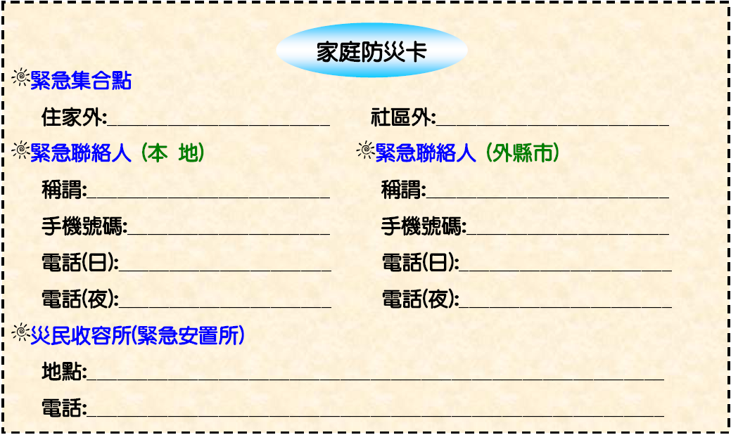
學校於開學之初，即將「家庭防災卡」以連絡單的方式，由學生攜回家，與家長共同填寫，每個家庭有自己個別的內容，平常攜帶於書包、鉛筆盒、身上等。(如圖1-3-1)

第二篇 地震災害減災與應變事項

2.1 平時預防工作事項
行政處需針對地震災害進行相關調查，其調查項目校園災害潛勢區、校園設施等資料，並對校園實驗室儀器、設備與校內建築物之設施進行危險評估並將所調查出危險之項目進行改善，降低災害來臨時可能帶來之危害。

2.1.1 校園環境安全自主性調查時機與原則

原則上行政處每一年應進行一次校園環境安全維護狀況評估，並將記錄評估結果留存，不合格項目將立即改善處理。若不合格項目需專業之專責人員時，將聘請專業技師或專業技術輔導團體加以檢測或鑑定，以確保全校教職員工生於平時或災時之安全。若震度5級發生時，行政處須立即進行校園環境安全狀況檢查與評估，並採取適度措施。

表2-1-1、建築設施耐震檢查表
檢查人： 檢查日期：
檢查建築物名稱(地點)：
項目 | 檢視注意要點 | 檢查結果 |  | 改善日期 | 改善內容
項目 | 檢視注意要點 | 合格 | 不合格 | 改善日期 | 改善內容
門 | 校門門鎖操作使用正常。
門 | 樓梯門、鐵捲門使用正常。
門 | 教室門、鎖使用正常。
門 | 倉庫門使用正常。
窗 | 窗戶(木窗及鋁窗)使用正常。
牆 | 外牆外磚無剝落及裂縫現象。
牆 | 外牆油漆無剝落、退色，仍保持光鮮度。
牆 | 內牆無出現裂縫現象。
牆 | 圍牆無傾斜、裂縫現象。
天花板 | 梁有無傾斜龜裂現象。
天花板 | 天花板無呈現龜裂現象。
天花板 | 天花板無油漆脫落或掉落水泥塊。
天花板 | 天花板材質材料無被白蟻侵入或破損。
地下室 | 對於不必要之地下室開口予以封閉。
走廊 | 走廊地面平坦，無裂縫凹洞情形。
走廊 | 校舍增建廊階銜接處密實而安全。
屋頂 | 屋頂使用無影響校舍建築安全。
屋頂 | 屋頂有無裂縫、倒塌的現象。
屋頂 | 屋頂的四周安全圍籬、圍牆或欄杆正常。
樓梯 | 樓梯扶手無斷裂破損。
樓梯 | 樓梯的地面無裂縫情況。
樓梯 | 樓梯間裝置照明設備。
樓梯 | 樓梯間具明顯標示、標線。
柱 | 柱無傾斜、龜裂現象。
柱 | 柱與地面無裂縫現象。
欄杆 | 鐵質和不鏽鋼質欄杆無斷裂情況。
欄杆 | 水泥欄杆無裂縫、傾斜現象。
欄杆 | 木質欄杆無腐爛現象。
實驗室 | 實驗室藥品櫃固定、無傾斜現象。
改善完成日期： 覆核人：
[填表說明：(1) 依校內各建築物現況填寫調查表，如有五棟建築則需建立五張調查表。
(2) 以目視檢視方式調查校內建築於建構及周邊設施之安全性，並說明改善之情形。
(3) 此表於平時調查使用，並建檔於行政處。

2.2 防震應變工作事項
工作項目含災害應變組織之運作、災害發生時學生安全之確保、學生安全疏散、收集受災情況與受災情況回報、緊急救護與救助實施、緊急安置收容與家長聯繫，及緊急避難與收容場所之開設等內容，災害應變工作流程如圖2-2-1。
災害應變程序
災情通報
避難疏散之規劃與執行
緊急救護與救助
毀損建物與設施之警戒標示
啟動社區住戶與家長之協助
圖2-2-1 災害應變工作流程圖

2.2.1 災害應變程序
一、應變小組啟動時機
學校之緊急應變小組，於地震災害發生啟動，其啟動時機包括：
(一)地方政府成立應變中心時。
(二)上級指示成立時。
(三)學校位於災區受到災損時。
(四)校長視地震災情程度啟動應變小組以應付災情等。
二、各應變小組擔負之任務
各應變小組之應變工作項目於災前須確實劃分，以便災時能快速動員，各小組於災時之工作分配如下，各組應變項目如表2-2-1。

表2-2-1、應變小組主要應變事項【地震災害】
應變項目 | 主要負責組 | 主要應變工作事項
災情通報 | 通報組 | 1.依照校園安全及災害事件通報作業要點之規定將災害進行分級通報。  2.建立校外應變支援單位之聯絡資訊。
避難疏散之規劃與執行 | 避難引導組 | 1.避難引導組每年規劃舉辦一次地震避難疏散演練。  2.避難引導組每年應擬定地震緊急疏散地圖(疏散路線和疏散地點等)。  3.清點學生人數並上報指揮官，如學生避難情形調查表。
緊急救護與救助 | 搶救組 | 1.搶救組應研議跨行政區、里界及其鄰近區域醫療單位，協調相互支援機制。  2.搶救組將校內備有之急救物資、搶救器材登錄造冊，詳細記錄數量及放置地點。  3.搶救組每月應確認急救器材之內容，檢查是否短缺並將放置日期過久之用品進行替換。
毀損建物與設施之警戒標示 | 避難引導組 | 災害發生過後，避難引導組須檢視校內之建物是否有傾倒之危險，針對可能具危險之建築物設立警戒線或標示。
啟動社區住戶與家長之協助 | 通報組 | 通報組需建立支援機構之通訊錄，並於災時得以第一時間請求所需支援。

2.2.2 避難疏散之規劃與執行
一、避難疏散規劃
避難引導組擬定緊急疏散地圖(疏散路線和疏散地點)，並調查避難路線是否暢通，如有障礙物時應立即清除，並於新學年度公告周知教職員工、避難引導人員及相關人員。避難引導組每年規劃舉辦一次避難疏散演練，使得在實際災害發生時，能有效增加緊急疏散的效率。
(一)避難疏散原則及流程
校園疏散主要以人員疏散為主，因此在規劃疏散計畫時，對疏散時機之認定非常重要，而疏散時機為意外狀況有擴大之虞或對人員可能造成生命威脅時，須即刻通知人員進行疏散。依避難引導組規劃之緊急疏散流程如圖2-2-2所示。
地震發生
指揮官判斷災情決定
發布就地避難或疏散
各班上課老師確認
學生安全無虞
導師安撫學生
等待指揮官指示
維持避難或放學回家
疏散
學生至指定避難場所

維持就地避難
清點學生人數並上報指揮官【表2-2-2】
依照指定的疏散路線到指定的避難地點
【圖2-2-3】
就地作緊急避難
身體保護動作
圖2-2-2、緊急避難疏散流程圖(地震災害)

(二)避難疏散動線規劃
校園疏散路線盡量避開有潛在地震危險的地方，並於規劃後標示於逃生路線圖上。集結地點的選擇宜考慮適當之安全距離，選擇附近沒有潛在危險地區及可容納部分或全部師生疏散人員之場所，疏散路線如圖2-2-3。第一時間疏散集合場所為空地，最終疏散場所為運動場。
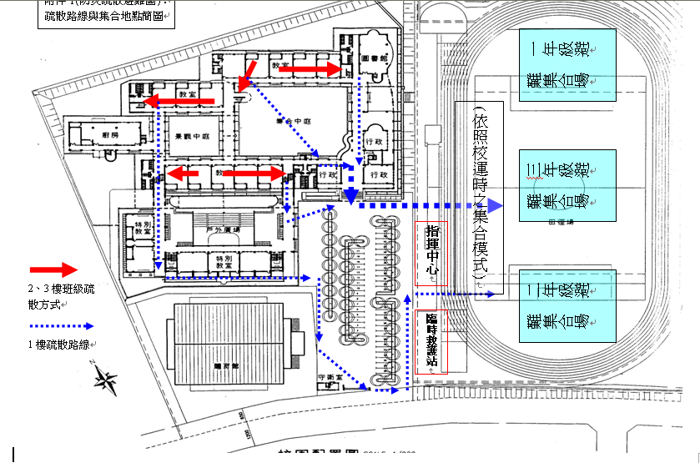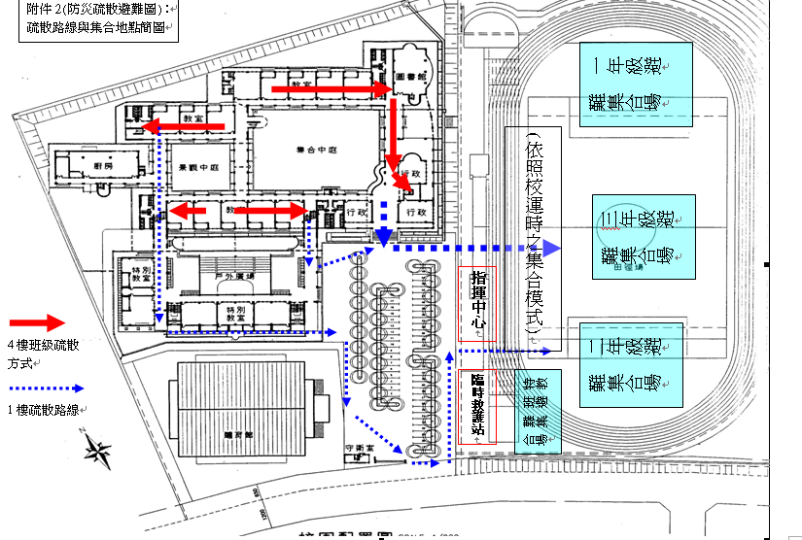
圖2-2-3、地震疏散避難路線圖

二、避難疏散之執行
(一)指揮官在接受教育局的命令或自行判斷災情之下，可決定發布疏散命令之時間，並回報至其教育主管單位及教育部校園安全暨災害防救通報處理中心。
(二)緊急疏散時各班任課老師應確認該班學生出席狀況及學生安全狀況，並依指示就地避難或依避難逃生路線將學生帶領至安全地點集合，與導師交接。
(三)避難引導人員在引導避難時，應注意行動不便或有特殊情況的學生。
(四)避難疏散過程發現學生、教職員工發生意外，救護人員應迅速實行救護行動。
(五)導師清點學生人數並上報指揮官。

表2-2-2、學生避難疏散情形調查表)
班 級 |  |  |  |  | 班級導師
應到人數 |  |  |  |  | 實到人數
學生安全情形報告
學生姓名 | 緊急聯絡人 |  | 聯絡電話 | 安全情況 |  |  | 備註
 |  |  |  | □受傷□死亡□失蹤□請假未到校
 |  |  |  | □受傷□死亡□失蹤□請假未到校
 |  |  |  | □受傷□死亡□失蹤□請假未到校
 |  |  |  | □受傷□死亡□失蹤□請假未到校
受傷人數
死亡人數
失蹤人數
請假未到校人數
共計人數

第三篇 颱風、水災災害減災與應變事項

3.1 平時預防工作事項
一、風災
為降低颱風來臨時所造成之損失，針對戶外之懸掛物及校內之樹木，總務處需派員定期查看，固定懸掛物、修剪樹枝，避免遭強風吹落造成災害。
二、水災
行政處應調查校內容易受風害及容易淹(積)水之區域、校園設施等資料，並對校園儀器、設備與建築物進行危險評估並將所調查出危險之項目進行改善，降低災害來臨時可能帶來之危害。

3.1.1 校園環境安全自主性調查(颱風)時機與原則
行政處每學期開學前進行校園環境安全維護狀況評估，並記錄評估結果留存，不合格項目將立即改善處理。若氣象局發布海上颱風警報或豪雨特報時，總務處須立即進行校園環境安全狀況檢查與評估，並採取適度措施。

表3-1-1、頭城國中校園環境安全檢查表
檢查人： 檢查日期：
檢查建築物名稱(地點)：
項目 | 檢視注意要點 | 檢查結果 |  | 改善完成日期 | 改善內容
項目 | 檢視注意要點 | 合格 | 不合格 | 改善完成日期 | 改善內容
門 | 校門門鎖有無損害，操作使用是否正常。
門 | 樓梯門、鐵捲門有無損害故障，使用是否正常
門 | 教室門、鎖有無損壞，使用是否正常。
門 | 倉庫門有無損壞，使用是否正常。
窗 | 窗戶(木窗及鋁窗)有無損壞故障，使用是否正常
窗 | 窗戶玻璃有無破損現象，是否能擋風雨。
窗 | 網架有無鏽損、斷裂現象。
窗 | 安裝是否非常牢固、不易倒塌。
天花板 | 天花板有無呈現龜裂現象。
天花板 | 天花板有無漏水的現象。
天花板 | 天花板材質材料有無被白蟻侵入或破損。
地下 室 | 供作地下室採光通風用之小型窗戶，有無設置擋水防水安全設施。
地下 室 | 對於不必要之地下室開口有無予以封閉。
地下 室 | 適當位置設自動抽水機，以供隨時水之用。
電梯/電梯坑 | 電梯坑有無砌磚阻水或加設止水墩。
電梯/電梯坑 | 車廂有無事先提升至高樓層停放。
電梯/電梯坑 | 電梯坑內有無抽排水系統，若有積水自動予以排除。
走廊 | 走廊地面是否平坦，有無裂縫凹洞情形。
走廊 | 走廊排水是否正常，未見積水。
屋頂 | 屋頂有無漏水現象。
屋頂 | 屋頂有無裂縫、倒塌的現象。
屋頂 | 屋頂的四周安全圍籬、圍牆或欄杆有無損壞。
樓梯 | 樓梯的地面有無裂縫情況。
樓梯 | 樓梯間有無裝置照明設備。
樓梯 | 樓梯間有無明顯標示、標線。
其它 | 校內外排水系統無阻礙。
其它 | 校內擋水門是否正常使用。
其它 | 戶外懸掛物穩定不搖晃。
改善完成日期： 覆核人：
[撰寫說明：(1) 依校內各建築物現況填寫調查表。(2) 以目視檢視方式調查校內建築於建構及周邊設施之安全性，並說明改善之情形。(3) 此表於平時調查使用，並建檔於行政處。

3.2 災害應變工作事項
包含災害來臨前之戒備、應變組織之運作、收集受災情況與受災情況回報、災害發生時學生安全之確保、學生安全疏散、確認疏散安全情形、緊急救護與救助實施等必要措施。

3.2.1 災害應變程序
一、應變啟動時機
(一)上級指示成立時。
(二)學校位於災區受到災損時。
(三)氣象局發布強烈颱風警報或停止上課指示。
(四)校長考慮校內可能受災情形啟動應變組織以應付災情等。
二、應變組織擔負之任務
表3-2-1、應變小組主要應變事項【風水災害】
應變項目 | 主要負責組 | 主要應變工作事項
災情通報 | 通報組 | 1.依照校園安全及災害事件通報作業要點之規定將災害進行分級通報。
停課放學之規劃與執行 | 避難引導組 | 1.避難引導組擬定緊急停課放學疏散路線。  2.家長接送車輛動線規劃與交管。
緊急救護與救助 | 搶救組 | 1.搶救組應研議跨行政區、里界及其鄰近區域醫療單位，協調相互支援機制。  2.搶救組將校內備有之急救物資、搶救器材登錄造冊，詳細記錄數量及放置地點。  3.搶救組每月應確認急救器材之內容，檢查是否短缺並將放置日期過久之用品進行替換。  4.無法聯繫家長之同學安置與照護。
啟動社區住戶與家長之協助 | 通報組 | 通報組需建立支援機構之通訊錄，並於災時得以第一時間請求所需支援。

3.2.2 停課放學疏散之規劃與執行
一、停課放學疏散原則及流程
校園疏散主要以人員疏散為主，而疏散時機為氣象局發布強烈颱風警報或發布停課指示、校長考量校內可能受災(淹水)自行宣布疏散避難指示。依避難引導組規劃之緊急疏散流程進行，如若來不及疏散則須暫時收容所有教職員工生待風雨過後始能讓學生自行離去。
考量在特殊狀況本校家長接送學生，可同時由前後門進行，以分散車流量，學生與家長的聯絡、前後門交通管控的人員配置需納入安排。
二、停課放學疏散之執行
(一)指揮官在接受教育局的命令或自行判斷災情之下，可決定發布疏散命令之時間，並回報至其教育主管單位及教育部校園安全暨災害防救通報處理中心。
(二)緊急疏散時各班導師應確認該班學生出席狀況及學生安全狀況，並依停課放學路線疏散學生。

第四篇 火災災害減災與應變事項

4.1 平時預防工作事項
依照消防法規定撰寫消防防護計畫書，計畫書內容包含自衛消防編組、防火避難設施之自行檢查、消防安全設備之維護與管理、及其他災害發生時之滅火行動、通報聯絡即避難引導等、滅火、通報及避難訓練之實施、防災應變之教育訓練、用火、用電之監督管理、防止縱火措施、場所之位置圖、逃生避難圖及平面圖以及其他防災應變上之必要事項等十項內容，並於每年年底依學校狀況修正消防防護計畫書，確實執行本校之防火管理的必要事項。

4.1.1 校園環境安全自主性調查(火災)時間與原則
學校應調查周遭環境易因人為因素而發生災害的潛勢區地點（如表4-1-1、4-1-2所示）。並進行歷年學校災害紀錄調查，將災害日期、引發災害因素、災害類型、規模、地點，及受損狀況作成受災紀錄表(如表4-1-3所示)。並針對受災頻繁或易受災部份，進行必要的改善或相關減災工作。

表4-1-1、加油站
(校園周邊100公尺範圍內)
校園周邊有無加油站 |  | ■無 □有，共 座
編號 | 加油站名稱 |  | 距離校區距離
01 |  |  | 距離校區 公尺
02 |  |  | 距離校區 公尺
03 |  |  | 距離校區 公尺
04 |  |  | 距離校區 公尺
表格來源：教育部95年度「全國學校災害潛勢資料規劃與建置」計畫

表4-1-2、化工廠及石化設施
(校園周邊500公尺範圍內)
校園周邊有無石化廠及設施(如瓦斯儲存槽及分裝場) |  | ■無 □有，共 座
編號 | 化工廠及石化設施名稱 |  | 距離校區距離
01 |  |  | 距離校區 公尺
02 |  |  | 距離校區 公尺
03 |  |  | 距離校區 公尺
04 |  |  | 距離校區 公尺
表格來源：教育部95年度「全國學校災害潛勢資料規劃與建置」計畫

表4-1-3、火災災害受災紀錄表
填表人： 填表日期：
災害日期 | 引發災害因素 | 火災類型 | 受災地點、範圍 | 設施、設備受損狀況 | 備註

4.1.2 校園環境安全改善
一、避難路徑之規劃與設定
(一)防火管理人應製作避難逃生路線圖，清楚標示各層消防安全設備位置，及通往室外之避難逃生路線，張貼於顯而易見之位置。
(二)樓梯、走廊、出入口、通道等避難路徑不得放置物品。
(三)屋頂設有避難場所時，其屋頂及通往屋頂之避難路徑，不得放置妨礙避難之物品。
(四)平時教室門窗應保持正常動作，不得放置妨礙門窗機能之物品。
(五)避難路徑及滅火器、消防栓之周邊，應經常整理，不得放置妨礙逃生避難及滅火之物品。
二、定期檢查校園設施及設備
(一)定期針對使用火源、瓦斯、電器等設備實施檢查、管理，每月應檢查一次。
(二)施工時，應製作施工中限制使用火源及會同等之安全計畫。
(三)防火管理人校內之防火避難設施、用火用電設備器材、危險物品設施等之性能良否實施自主檢查，其實施計畫應明訂於「防火管理自主檢查計畫」中。
(四)防火避難設施之自行檢查結果應詳細填寫。
(五)為維護本場所消防安全設備平均保持其功能，每月進行一次自主檢查。
(六)管理權人為維護管理消防安全設備，應訂定「消防安全設備之檢查實施計畫」
(七)每年進行一次外觀檢查、機能檢查及綜合檢查，檢查結果依申報制度規定陳報消防機關。
三、實施防災教育訓練
(一)防火管理人應積極參加消防機關或防火團體舉辦之講習會或研討會，同時應隨時對校內相關人員辦理防火講習會或宣導會。
(二)消防防護計畫之內容及教職員工之任務，應透過防災教育周知所有人員。
(三) 滅火、通報及避難訓練之實施，本學期預定於6月22日進行。

4.2 災害應變工作事項
包含收集受災情況與受災情況回報、災害發生時學生安全之確保、學生安全疏散、確認疏散安全情形、緊急救護與救助實施。

4.2.1 災害應變程序
一、發現火災應採取確認之措施。
二、受信總機火災地區顯示燈點亮之場所與警戒區域一覽表對照，查知火災顯示區域後，立即趕赴現場。
三、受信總機多處警戒區域表示火災時，或火警自動警報設備與自動撒水設備發生動作時，原則上應斷定為火災，立即採取必要活動。
四、由防災中心趕赴現場之際，應同時攜帶滅火器、手電筒、鑰匙等物。
五、現場之確認，即使未見有煙時，亦不能斷定不是火災。天花板、管道間、配管空隙、電線空隙等隙密部份應詳加觀察。若確認需耗費時間者；中途應將經過情形回報。
六、通報連絡要領
發現火災者，或接到火災報告者，應立即向消防機關通報。通報時應鎮定而正確地撥號或按號鈕，並報告下列內容：
(一)事故之種類（火災或救護）。
(二)火災處所。
(三)建築物之名稱。
(四)火災之狀況（起火位置、燃燒物、燃燒程度、有無待救人員）。
(五)其他。

4.2.2 避難疏散之規劃與執行
一、避難引導之時機
(一)辦公室、教室等固定人員出入之場所，發生火災之際，在場人員原則上應立即通報聯絡，並開始避難引導。
(二)不特定多數出入之場所，如體育館等，應於何時進行避難，則必須依據起火場所、火災程度、煙的擴散狀況、滅火作業之實施狀況等各種因素綜合判斷，於最短時間 內作出判斷。
(三)一般避難引導時期之判斷基準（如表4-2-1所示）。
(四)判斷基準「（一）」之情形，原則上只限於疏散起火層及其上層，但其他樓層因煙之流入，指揮班班長判斷有緊急避難時，亦可立即引導避難。
(五)避難引導與初期滅火應併行，但若人員稀少，兩方面分配人員困難時，除非火災之規模不大，可用滅火器撲滅者外，應以避難引導為優先。滅火活動則委由後續前來支援之隊員，甚至等待避難引導之後再行實施。

表4-2-1、一般避難引導時期判斷基準表
起火層火災狀況 | 起火層為地上二層以上時 | 起火層為一樓（避難層）或地下層時
證實為火災時（立即撲滅時除外） | 起火層及直上層應立即避難 | 起火層、直上層及地下層之人員全數避難
以滅火器無滅火或以室內消防栓進行滅火作業時 | 起火層以上之樓層均應避難 | 整棟建築物人員均應避難
以室內消防栓無法滅火之狀況 | 全棟建築物人員均應避難
資料來源：內政部消防署

二、避難引導之原則
(一)傳達指示命令，應注意事項如次：
1.發生火災時之廣播，內容應簡潔易懂。同一內容重覆兩次。
2.廣播時應以鎮靜語調播放，避免急促慌亂。
3.明確告知廣播人員之名稱，提高信賴性。例如：「這裡是防災中心」。「這裡是自衛消防隊長」。
4.廣播人員儘可能由同一人為之。
5.避難之指示，應附加勿使用電梯等言辭。
(二)引導員優先配置於起火層與其直上層之樓梯入口、通道角落處所。
(三)在電梯之前，應配置引導員以防止使用。
(四)起火層在地上二樓以上時，應優先引導起火層及其直上層人員避難。
(五)因火煙之侵襲，致樓梯無法使用，或短時間內無法將在場人員移動至安全處所時，應採取下列措施：
1.將人員引導至消防隊可以救助的陽台等暫時安全之場所，並揮動布條求救。
2.運用附近之避難設備進行避難。儘可能使用特別安全梯、室內安全梯、室外安全梯等較安全且可供多數人避難之設施。在無其他避難方法下，才考慮使用救助袋，緩降機等避難器具。
3.無法走出廊時，應速將出入口之門緊閉，防止煙霧流入，等待消防救助，並由窗口揮動布條求救（夜間使用手電筒）。內線電話尚可通話者，應立即將人員、狀況、位置等告知消防隊。
4.一度已經避難者，勿使其再返回火場。
5.引導員撤退時，應先確認是否尚有人未逃生。
6.進行避難處人員之集合與人數調查，並將相關資料通報防災中心。
三、確認學生安全疏散情形
(一)校園內平時即應做好疏散引導標示，使學生熟悉避難疏散方向，疏散時指導學生注意避難或收容場所方向。
(二)老師指導全班同學必須到事先指定的安全地點集合，嚴格點名清查人數，掌握人員情況。
(三)在學生疏散的事務上，由避難引導班巡視分配責任區，遇有危險跡象，應立通知滅火班人員搶救，並疏散該處教職員、學生至避難所。

4.2.3 初期滅火與緊急救護
一、初期滅火之時機
(一)火勢尚未延燒至天花板之前，得以滅火器、水桶等從事滅火。
(二)在未產生閃燃（flash over）之前，可藉室內消防栓鎮壓。
(三)滅火班長等指揮官判斷，在安全管理上尚無危險者。
二、初期滅火除自動撒水設備自動起動撒水外，均悉依賴人員以滅火器、水桶、室內消防栓等進行滅火，滅火要領：
(一)於火災附近之人員，應速取附近之滅火器、水桶等器具從事滅火活動。注意使用之滅火器具，應依火災之種類（普通、油、電氣）選擇適當之類別，儘可能將滅火器具大量集中火源附近，以便連續使用。
(二)迅速將最近的室內消防栓箱打開，延長其水帶。一旦判斷無法以滅火器滅火時，勿逸失良機，立即使用室內消防栓進行初期滅火活動。此時，千萬勿忘操作消防栓之啟動鈕及開關閥。
(三)利用室內消防栓滅火者，注意勿過量射水，以免造成嚴重水損。另外，為避免喪失避難時機，應經常確保退路。
(四)自動撒水設備啟動，確認火已撲滅時，應即關閉控制閥，停止撒水，以免造成水損。
三、安全防護措施部分，火災發生之際，針對危險物一般採取的防護措施
(一)火災發生場所附近，若存放有危險物質者，應立即將其移除，或將處理危險物之設施停止運轉，切斷總開關，採取必要之安全措施。
(二)無法採取移除等安全措施等，應緊急報告消防隊，以防爆燃等危及教職員生或消防隊員。
四、現場情報提供部分，本校負責人、防火管理人或熟悉狀況內容之人，應積極與消防隊指揮中心聯絡，提供下列情報：
(一)延燒狀況有關之事項：起火場所、起火原因、燃燒範圍（火煙之擴散狀況等）、對滅火活動有障礙之物等。
(二)避難有關之事項：有無逃生不及之人員、避難引導狀況、傷亡者等之狀況。
(三)自衛消防活動有關事項：初期滅火狀況、防火區劃構成狀況、固定滅火設備(室內消防栓、自動撒水設備、其他滅火設備等)之使用及動作狀況。提供情報之人員，應滯留於消防隊之指揮中心，以便隨時答覆消防隊之問題。
五、緊急救護實施
(一)由救護班負責現場受傷人員搶救及送醫事宜。
(二)設置緊急醫療站。
(三)緊急處理傷患，並登記傷患之基本資料。
(四)聯繫傷患後送之醫院，並紀錄患者之狀況與轉院紀錄。
(五)回報本校指揮中心現場處理狀況。

附件：100年度宜蘭縣頭城國中複合式防災避難演練實施計畫

- 依據
一、災害防救法暨消防法。
二、98年度宜蘭縣頭城國中地震防災演練計畫。
三、宜蘭縣立頭城國民中學天然災害停班停課緊急應變計畫。
四、依據內政部100年2月18日台內消字第1000820847號函暨宜蘭縣政府消防局100年3月 1日府授消企字第1000001746號函辦理。
五、依據宜蘭縣政府100年3月4日府教國字第1000031405號函辦理。
六、依據宜蘭縣政府100年3月22日府教國字第1000039493號函辦理。
七、宜蘭縣立頭城國民中學校園災害防救計畫。

- 目的
一、建立天然或人為災害來時，學校災害防救體系。
二、降低天然或人為災害對學校師生、家庭的衝擊。
三、確立災害緊急應變程序，靈活調度防救資源，以達減災消災與快速緊急應變復原之功效。
四、成立醫療救護班，於緊急情況進行必要的醫療包紮。
五、進行地震、火災、海嘯之複合式災害逃生避難演練。

參、演練時程
一、計畫報告：100年05月09日 (一) 上午10:00-11:00
二、實施日期：100年06月22日 (三) 下午15:15-16:00複合式防災演練

肆、任務編組
一、成立校園災害防救計畫研擬推動小組
由校長擔任召集人並由各處室主任及災害業務承辦人組成，並建立相關權責處室之編組與分工，同時依據學生特性考量學生參與可能性。
本校防災計畫研擬及推動小組：

職 稱 | 姓 名 | 所 屬 部 門 | 電 話
召集人 | 林志全校長 | 校長室 | 039771002＃100
副召集人 | 張煇志主任 | 行政處 | 039771002＃102
組員 | 蕭維武主任 | 教務處 | 039771002＃104
組員 | 黃家怡主任 | 學務處 | 039771002＃105
組員 | 李 岸主任 | 輔導處 | 039771002＃106
組員 | 簡錫陳主任 | 人事室 | 039771002＃107
組員 | 藍榮華主任 | 補校 | 039771002＃109
組員 | 王秀鳳組長 | 行政處 | 039771002＃121

二、繪製疏散避難地圖
三、校園災害防救教育訓練
(一)、宣導：利用行政會報、導師會報、朝會、幹部集合向全校師生宣導。
(二)、晨修時間及各科教學，配合影片加強防災觀念。
(三)、校園疏散避難演練。
(四)、災變防護研習。
(五)、家庭防災卡推動。
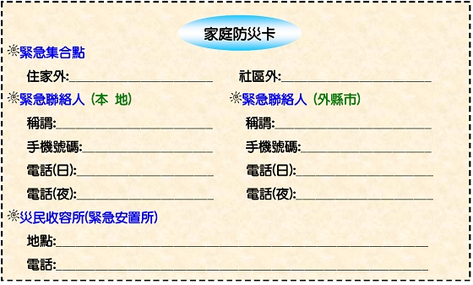

二、成立校園災害防救應變組織
(一).校園災害防救應變組織架構
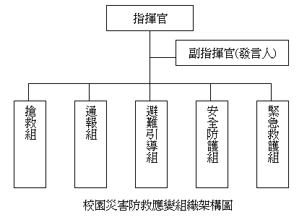
(二).校園災害防救應變組織分工表
編組及負責人員 | 負責工作
【指揮官】  校長 | 1.負責指揮、督導、協調。  2.負責協調及主導各組中所有運作。
【副指揮官】  學務主任 | 1.負責統一對外發言。  2.通報中心受災情形、目前處置狀況等。
【通報組】  校安中心人員  人事、會計、補校主任 | 1.以電話通報應變中心已疏散人數、收容地點、災情及學校教職員、學生疏散情況。  2.負責蒐集、評估、傳播和使用有關於災害與資源狀況發展的資訊。  3. 人事、會計、補校主任協助對外聯繫、通知和通報，並確認教職員生(補校)的聯繫。
【避難引導組】  教務處  各班導師  專任教師 | 1.分配責任區，協助疏散學校教職員、學生至避難所。  2.選定一適當地點作為臨時避難地點。  3.協助登記至避難所人員之身份、人數。  4.設置服務站，提供協助與諮詢。  5.協助疏散學區周遭受災民眾至避難所。  6.協助學區周遭受災民眾至避難所，協助登記身分、人數。
【搶救組】  學務處 | 1.受災學校教職員生之搶救及搜救。  2.清除障礙物協助逃生。  3.強制疏散不願避難之學校教職員生。  4.依情況支援安全防護組、緊急救護組。
【安全防護組】  行政處 | 1.協助發放生活物資、糧食及飲水。  2.各項救災物資之登記、造冊、保管及分配。  3.協助設置警戒標誌及交通管制。  4.維護學校災區及避難場所治安。  5.防救災設施操作。
【緊急救護組】  健康中心  輔導處 | 1.基本急救、重傷患就醫護送。  2.心理諮商。  3.急救常識宣導。  4.提供紓解壓力方法。

伍、複合式防災應變演練項目及任務分工表：
演練項目 | 演練內容 | 演練人員 | 時間 | 分鐘
1.地震災害發佈 | 事前宣導與  情境模擬：  日本福岡正南方外海50公里處發生規模8.8地震、震央深度為1公里，當時頭城國中亦感覺到搖晃十分劇烈，時間持續45秒且造成停電。地震後校園專科教室著火，政府15分鐘後發布10公尺高海嘯警報，預計於1個小時後抵台灣。  ◎全校師生待在教室，地震發生時進行掩蔽動作演練。 | 用擴音器廣播模擬情境（學務主任） | 15:15  /  15:20 | 5
1.地震災害發佈 | 演練3步驟：  1.關閉電源。  2.打開大門。  3.就地掩蔽。（背向玻璃）  在教師指揮下，學生練習『蹲下、掩護、握住』的姿勢。當地震時應就地找安全處掩護，待地震搖晃停止後，再進行疏散，以免餘震或更大的地震產生。 | 各班導師或上課老師：  有地震，請趕快關燈、把門打開，遠離窗戶，同學們請迅速蹲下靠在[桌邊]，拿書包或書放在[頭上]，注意頭上的燈及旁邊的懸掛物及櫃子會不會掉下來或倒下。  【備註】  1.椅子禁止放在桌上  2.地震又同時發生下雨，嚴格禁止「攜帶雨傘」及「穿著雨衣」至集結點集合，以避免受傷。 | 15:15  /  15:20 | 5
2.啟動緊急應變組織 | 學校受災，成立應變組織，以手機、電話、傳真、上網或簡訊各種可能的通報災情 | 指揮官（校長）：  緊急狀況！本校緊急應變中心現在正式啟動，所有防災應變小組成員馬上到避難廣場集合。 | 15:20  /  15:23 | 3
3.逃生避難引導 | 1.各上課老師依緊急避難路徑以適當方式引導學生疏散至集結點。  2.2、3樓班級請參考附件1疏散  4樓班級請參考附件2疏散  (三年級如已畢業則不需考慮)  3.特教班學生請老師參考附件2陪同疏散 | （學務主任）：  各位老師、同學，剛才發生了大地震，請不要慌亂，請老師帶領同學依照疏散路線至集結點集合。  各班上課教師或導師：  上課老師依本校防災疏散避難圖（如附件1、2）引導標示，以適當方式引導學生緊急疏散避難，教師需指導學生以「書本」或「物品」來保護頭部。 | 15:23  /  15:35 | 12
4.確認人數，並進行搜救傷亡教職員及學生，緊急救護、運送。 | 1.緊急救護組成立「臨時救護站」於戶外空曠安全之地方，並且執行檢傷分類及緊急處理。  2.輕傷傷患直接在「臨時救護站」做處理。重傷傷患先維持生命跡象，再請求119救護車或直接派車送往醫院醫治。  3.學生情緒安撫及輔導  4.未受傷學生集中避難廣場、安撫，確認人數，導師連絡家長（或代理人）相關訊息及措施。 | 1.護理師  2.各班小護士  3.輔導處同仁  4.各班導師：  請各班至集結點後儘快清點人數，迅速回報給[戶外防災指揮中心]。  戶外防災指揮中心由註冊組長最後統計全校受傷(附錄3)及失蹤人數。  【備註】  ---學生「不可自行回家」也「不可進教室拿取物品」。  ---避難廣場教師維持現場秩序及各班級避難區域之安置。  ---如有家長接學生回家，請導師加以登錄。(附錄4) | 15:35  /  15:45 | 10
5. 因為地震錯動，引發火災。 | 1.搜救、後勤支援及檢查校園損壞狀況  2.統計並陳報校產損失情況地震後校園專科教室著火。  3.行政後勤組動員人力勘查災害現場，確認所有人員皆順利逃生，火災現場通知消防局到場協助。  4.利用學校安置在各個角落的滅火器進行初步滅火。 | 行政主任、行政處同仁 | 15:35/  15:45 | 10
6. 海嘯來襲緊急疏散 | 1.海嘯災害模擬：  校長：於學校操場接獲縣政府發布的海嘯警報簡訊通知。  狀況一：簡訊內容=>立即停班停課。  狀況二：簡訊內容=>因海嘯到達宜蘭機率相當大，到宜蘭沿岸浪高約4公尺，建議馬上避難於高樓層建築物上。  2.選擇狀況三。  3.向學生宣布訊息：由於主震為淺層地震，震後20分鐘，政府發布10公尺高海嘯警報，預計於1個小時後抵台灣。  4.所有師生依各別分配的高樓層教室進行防海嘯避難疏散，並由各班導師隨班確實清點人數。  5.行政人員及專任教師(附錄5)於各樓梯口協助引導避難。  6.行政處視滅火狀況加入樓梯口避難引導。 | 狀況一：海嘯在約10公尺以上(正確數字需精確估算)，往大修宮或蘭技高層樓避難。  狀況二：海嘯在約10公尺以下，規劃學生於4樓以上(後側教室為佳，如附件6)避難。  狀況三：海嘯高度不構成威脅，唯一樓人員往高樓避難(會議室)，其餘回原班級。  狀況四：…。  1.校長告知各主任，將訊息宣布，並分組協助學生移動避難。  2.學務主任利用擴音器廣播：由於地震為淺層地震，縣政府發布海嘯警報，預計於1個小時後抵達，請同學進行狀況三較高樓層避難。  3.以班為單位，各年級依附件7避難路徑上樓，之後回原班級教室，等候學務處公告演習完畢。 | 15:45  /  15:55 | 10
7.對災情的掌握及傷亡的統計與災情蒐集通報 | 災害應變中心依據受理報案及災害搶救經過實施災情彙整，持續陳報地方災害應變中心及校安通報。  狀況：學校統計災情與狀況解除  - 學校統計災情。  - 副指揮官（新聞官）將災情回報校安中心。  3.海嘯、地震、火災狀況解除。 | 1.校長(各處室主任)  2.學務主任：海嘯狀況解除，演習結束。 | 15:55  /  16:00 | 5
8.演練結束，進行放學。
陸：本計劃呈請校長核可後實施，修正亦同。
承辦人：王秀鳳 主任：張煇志 校長：林志全

